INDICAÇÃO Nº3656/2015

Sugere ao Poder Executivo Municipal fazer operação “tapa buraco” em toda extensão da Rua Profeta Malaquias, no bairro Jd. Laudissi.

INDICA Ao Senhor Prefeito Municipal, na forma regimental, determinar ao setor competente que tome providências no sentido de executar operação “tapa buraco” em toda extensão da Rua Profeta Malaquias, no bairro Jd. Laudissi.

Justificativa:

Matéria do Jornal Todo Dia de hoje mostra que a via acima mencionada encontra-se com a camada asfáltica danificada necessitando fazer a recuperação da mesma.

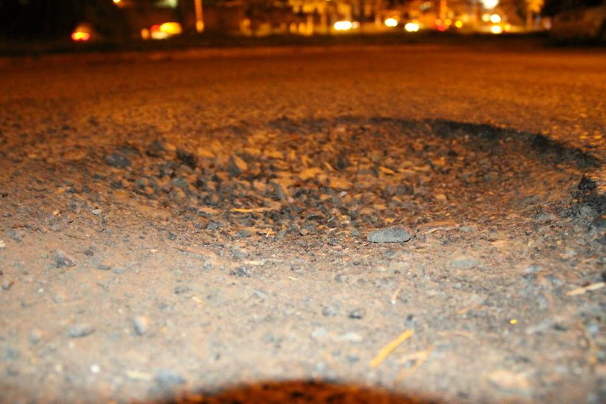
Foto do Jornal Todo Dia de hoje.

Plenário “Dr. Tancredo Neves”, em 21 de setembro de 2015.

ADEMIR DA SILVA

-Vereador-

